Shtojca 13
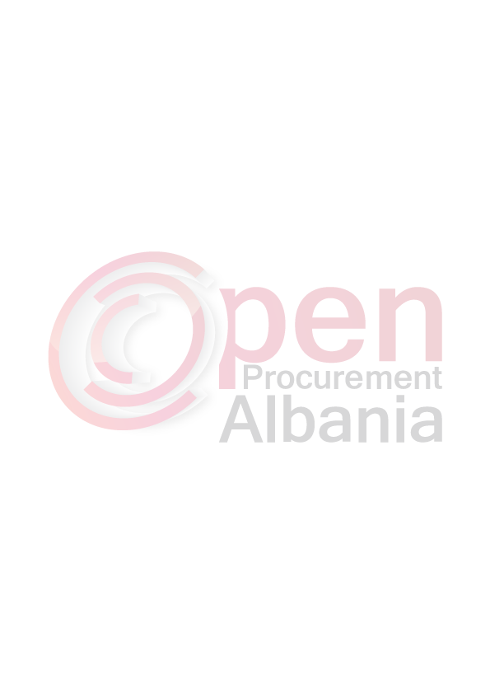
BASHKIA SARANDË
FORMULARI I NJOFTIMIT TË FITUESIT
Data 12.05.2016
Nga: [Bashkia Sarandë]
Për: [ “A&T”SHPK Tirane njesia Bashkiake Nr.5,Rruga “Ibrahim Rugova”, Kulla “Sky Twer”, Kati 7, Apartamenti Nr.3 ]
Procedura e prokurimit: KËRKESË PËR PROPOZIM.
Përshkrim i shkurtër i kontratës: [Sasia ose qëllimi dhe kohëzgjatja e kontratës]
“BLERJE NAFTE PËR NEVOJAT E BASHKISË SARANDË DHE E NDËRMARRJES SË SHËRBIMEVE”

Fondi limit: 3 813 333 (tre milion e tetëqind e tremedhjete mije e treqind e tridhjete e tre) lekë pa T.V.SH.
Burimi i financimit: Të ardhurat e Bashkisë Sarandë.
Publikime të mëparshme (nëse zbatohet): Buletini i Njoftimeve Publike [2016] Njoftojme se, kanë qenë pjesëmarrës në proçedurë këta ofertues me vlerat përkatëse të ofruara:
- “A&T”SH.P.K NIPT L 32320008 H

Vlera (me numra dhe fjalë) Marzhi i fitimit i shprehur ne përqindje 17.9 %

Janë skualifikuar ofertuesit e mëposhtëm:
Përkatësisht për arsyet e mëposhtme:
* * *
Duke iu referuar proçedurës së lartpërmendur, informojmë [“A&T”SHPK Tirane njesia Bashkiake Nr.5,Rruga “Ibrahim Rugova”, Kulla “Sky Twer”, Kati 7, Apartamenti Nr.3 ]se oferta e paraqitur, me një vlerë të përgjithshme prej Marzhi i fitimit i shprehur ne përqindje 17.9% . Është identifikuar si oferta e suksesshme.
Rrjedhimisht, jeni i lutur të paraqisni pranë [Bashkia Sarandë, Rruga Abedin Dino, lagjia Nr. 2,] kopjen e nënshkruar të formularit të kontratës dhe të sigurimit të kontratës, siç parashikohet në dokumentat e tenderit, brenda 30 (tridhjetë) ditëve nga dita e marrjes së këtij njoftimi.
Në rast se nuk pajtoheni me këtë kërkesë, ose tërhiqeni nga nënshkrimi i kontratës, do të konfiskohet sigurimi i ofertës suaj dhe kontrata do ti akordohet ofertuesit vijues ne klasifikimin perfundimtar, oferta e te cilit eshte dorezuar ne nje vlere te pergjitshme prej Vlera (me numra dhe fjale), siç parashikohet në nenin 58 të ligjit nr.9643, date 20.11.2006.
Njoftimi i Klasifikimit është bërë në datë 29.04.2016.
Ankesa: ka ose jo. Jo nuk ka ankesë
(nëse ka) ka marrë përgjigje në datë _______.

KRYETARI I AUTORITETIT KONTRATOR
BASHKIA SARANDË
FLORJANA KOKA
[Drejtuesi i Autoritetit Kontraktor]

